2025中关村论坛-工程科技创新论坛在京举行

3月27日下午，由中国工程院主办、北京化工大学承办的“2025中关村论坛平行论坛—工程科技创新论坛”在北京举行。中国工程院，中国科学院，中国科学技术协会，北京市科学技术委员会、中关村科技园区管理委员会相关领导，教育界、科技界、产业界的人士，以及来华留学生代表220多人参加了本次论坛。
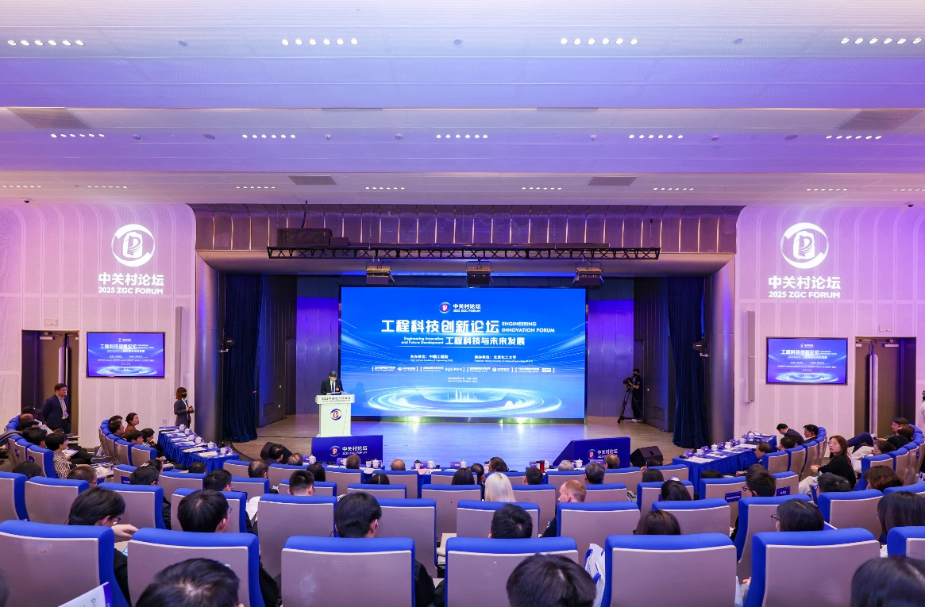
2025中关村论坛平行论坛—工程科技创新论坛。（现场拍摄）
本次论坛聚焦新一代信息技术、能源发展、生命健康等领域，深入探讨了工程科技发展的创新之路。中国工程院院长李晓红，北京市委常委、教育工委书记于英杰、瑞士工程院院长贝努瓦·杜比（Benoît Dubuis）向大会致辞，东盟工程与科技院院长尤芳达参会，中国工程院副院长邓秀新、中国工程院秘书长陈建峰主持论坛。
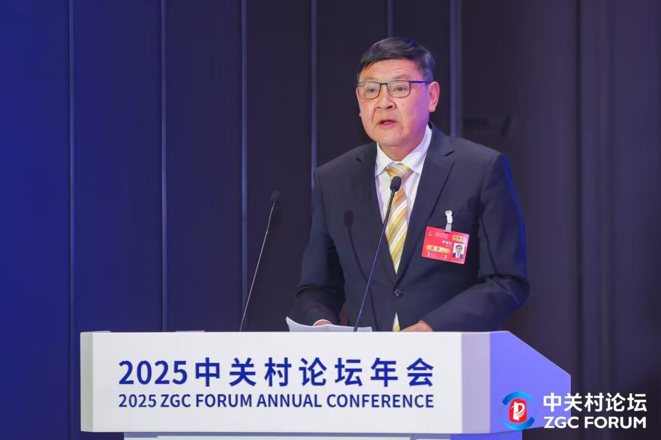
中国工程院院长李晓红致辞。（现场拍摄）

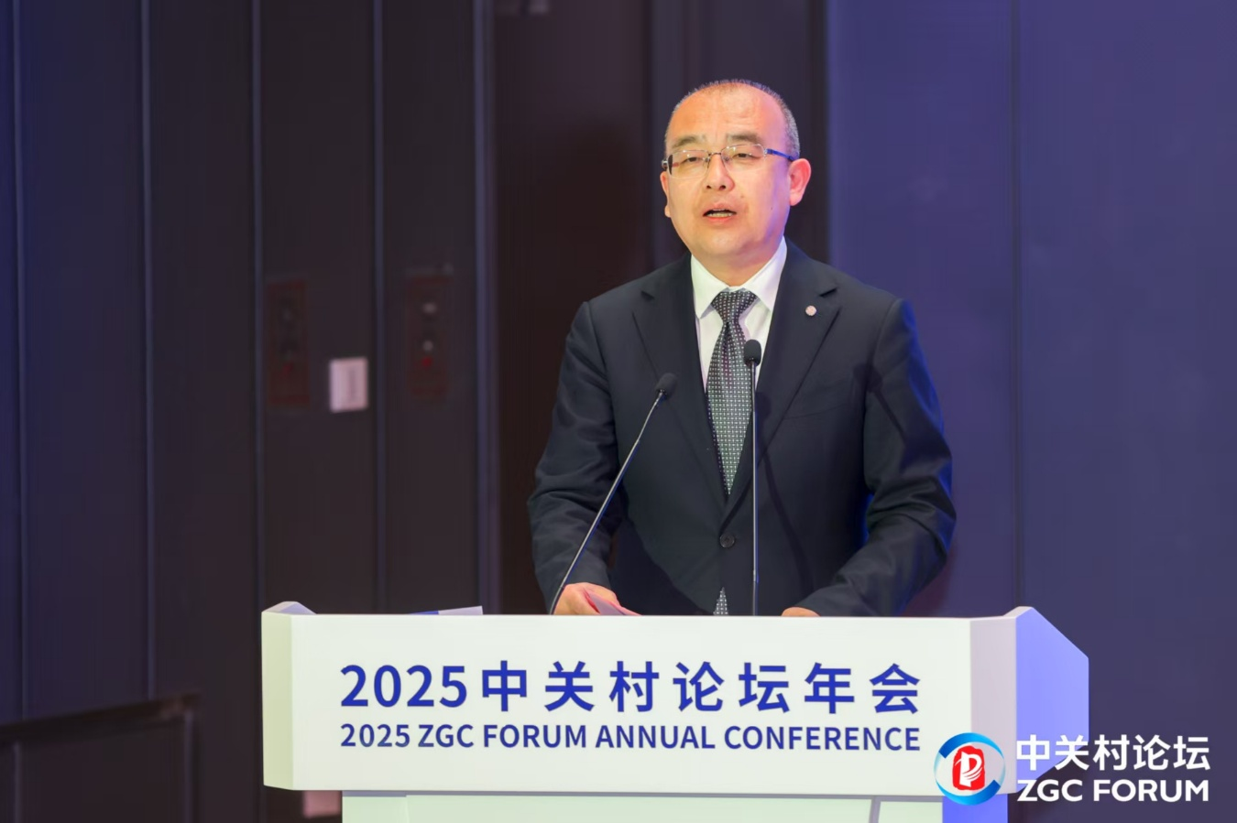
北京市委常委、教育工委书记于英杰致辞。（现场拍摄）
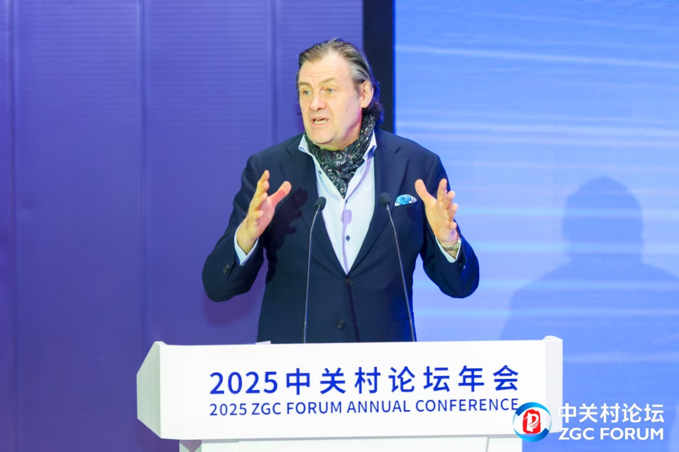
瑞士工程院院长贝努瓦·杜比（Benoît Dubuis）致辞。（现场拍摄）
中国工程院院长李晓红在致辞中表示，当前，数字技术革命向新一轮繁荣周期演进，数据资源将成为关键生产要素和战略性资源，智能化正在驱动着新一轮全球科技革命与产业变革，绿色、低碳发展将成为人类应对气候变化生存危机的必然路径，科技创新将更多面向共同应对社会重大挑战。中国工程院愿与国际工程科技界通力合作，以科技创新推动文明进步，在开放合作中开辟未来。
北京市委常委、教育工委书记于英杰在致辞中谈到，工程科技创新已经成为重塑全球格局的核心变量。北京坚定不移实施国家创新驱动发展战略，加快推动人工智能、量子科技、生物科技、新能源、新材料等领域工程科技创新的布局，提升产业发展规模和水平。面向未来，北京市将深化机制创新，优化资源配置，积极布局建设未来产业，打造全球工程科技创新的策源高地和融合典范。
瑞士工程院院长贝努瓦·杜比（Benoît Dubuis）在致辞中回顾了中瑞两国工程院在2024年新签署合作备忘录框架下开展联合学术研讨相关情况，强调了合作、交流、信任的重要性，他也期待双方未来合作可对老龄化等全球性问题提供解决方案。
此次论坛围绕人工智能、可再生能源利用、医学前沿技术等主题，邀请了中国工程院外籍院士、新西兰皇家学会原主席、新西兰植物与食物研究所首席科学家布伦特·尤安·克洛西尔（Brent Euan Clothier），中国工程院外籍院士、德国国家工程院院士、不来梅大学教授奥泰因·赫尔佐格（Otthein Herzog），以及中国科学院院士、中国工程院院士李德仁，中国工程院院士周守为、詹启敏等专家，从专业维度与全球视野，作了精彩的主旨报告，为工程科技创新提供了前沿思考和实践路径。
嘉宾研讨环节由中国工程院秘书长陈建峰主持，5位报告人和特邀嘉宾围绕“工程科技创新引领高质量发展”相关问题展开深入讨论，大家分享见解与观点，碰撞思想火花，激发创新思维，为创新、融合与可持续发展贡献了一场学术盛宴。

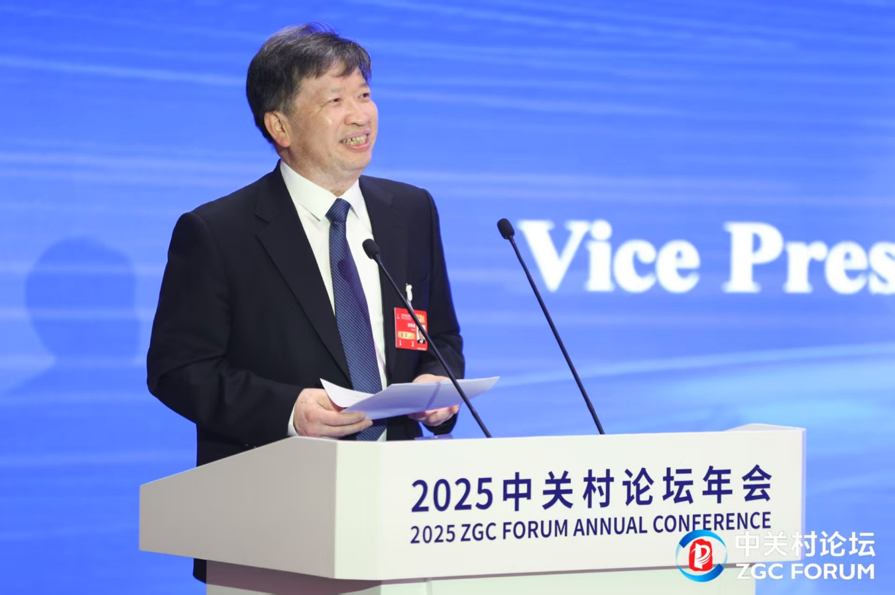
中国工程院副院长邓秀新主持论坛。（现场拍摄）
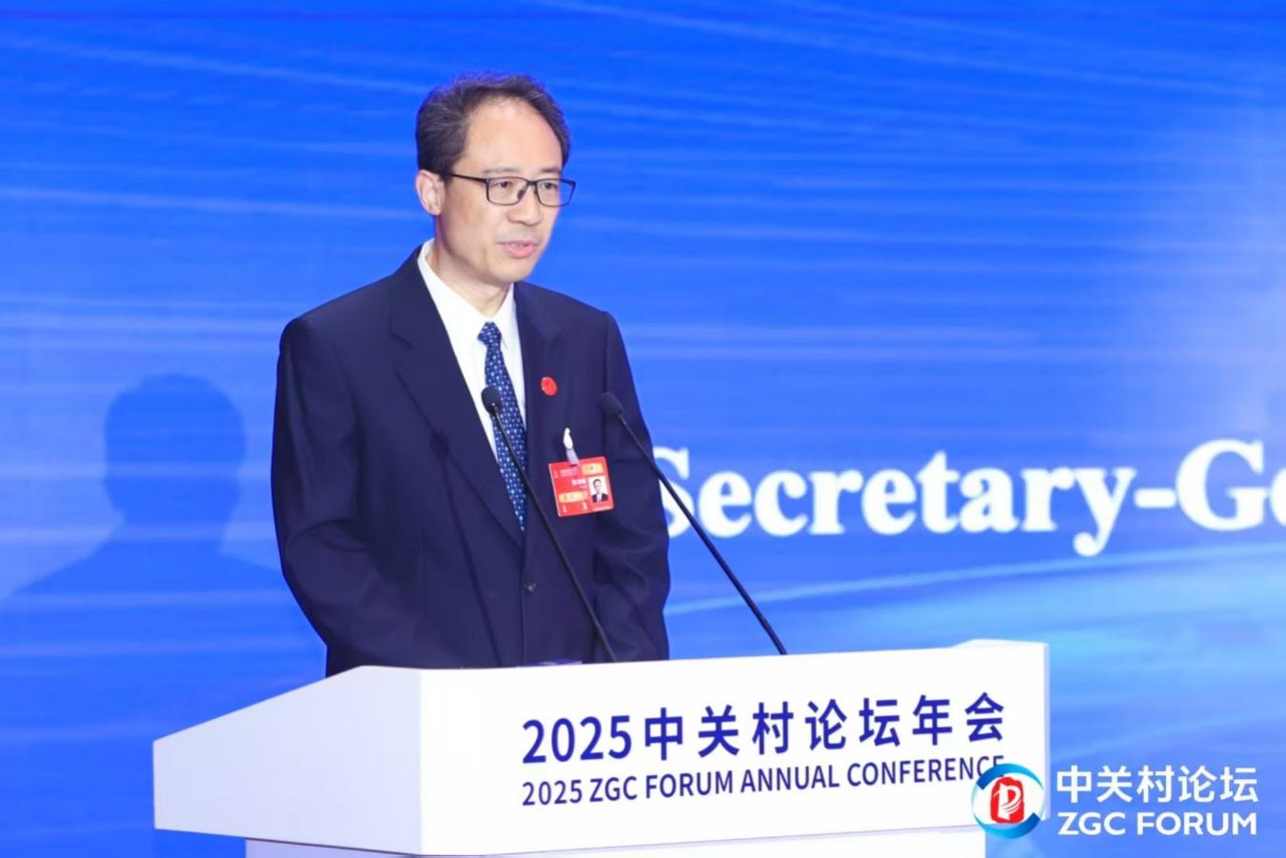中国工程院秘书长陈建峰主持“嘉宾研讨”。（现场拍摄）

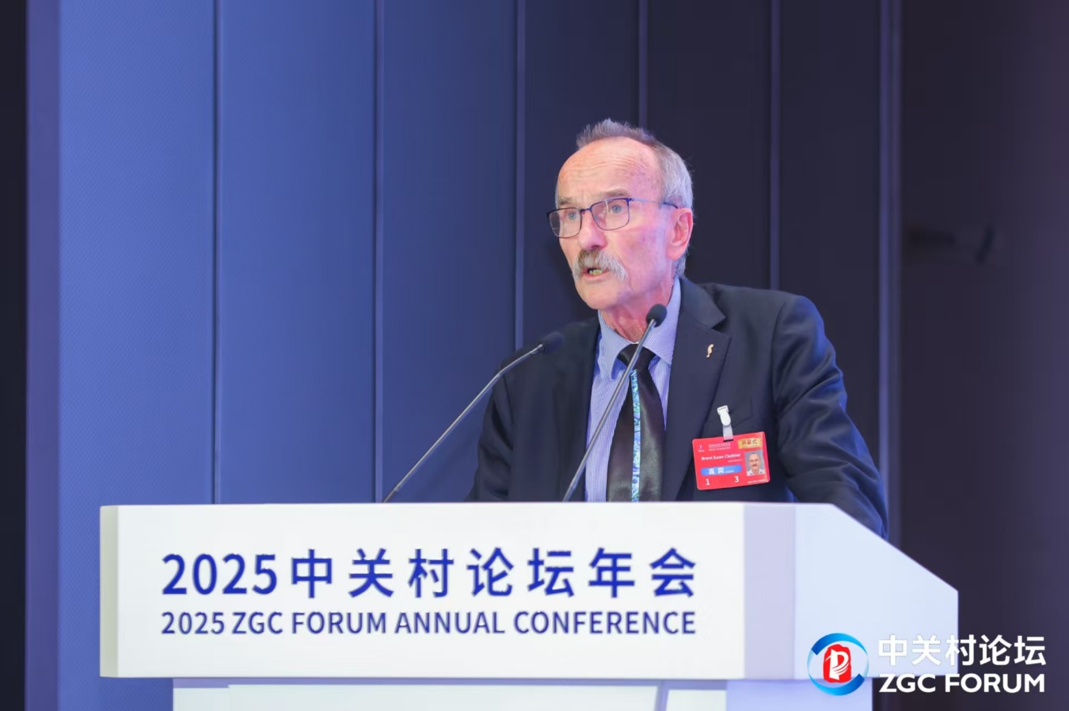
布伦特·克洛西尔（Brent Clothier）教授作主旨演讲报告：极端干旱地区食物一水－能源关联的机遇与挑战。（现场拍摄）
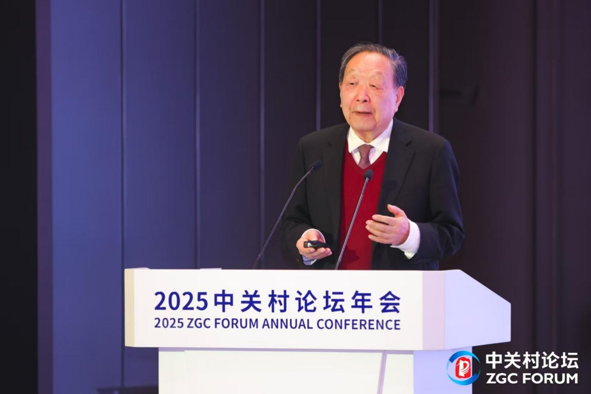
中国科学院院士、中国工程院院士李德仁作主旨演讲报告：时空智能助力可持续发展目标。（现场拍摄）
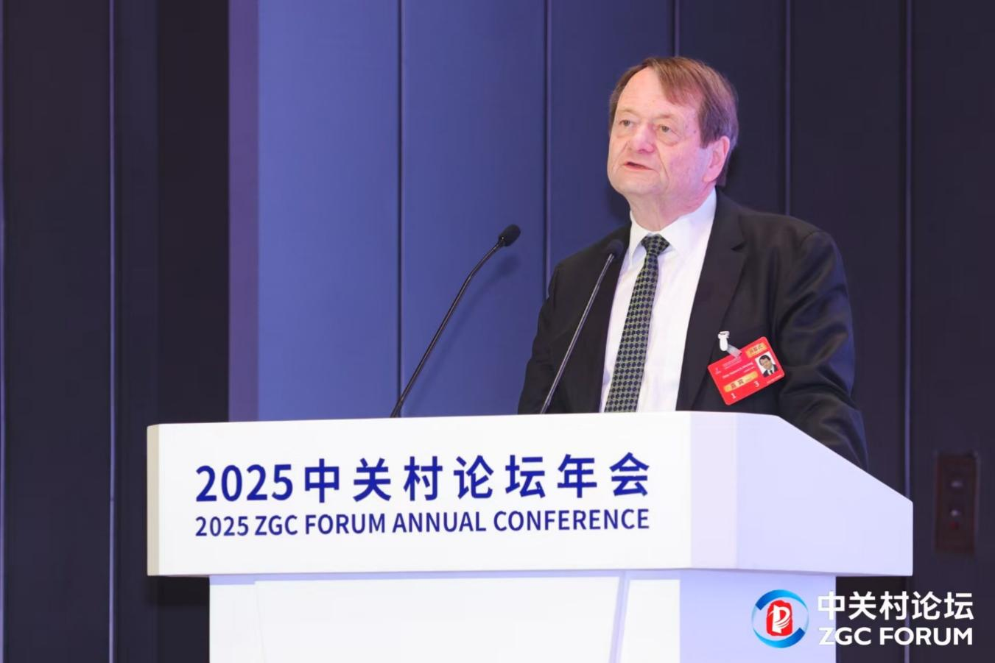
奥泰因·赫尔佐格（Otthein Herzog）教授作主旨演讲报告：复杂工程任务的人工智能模型。（现场拍摄）
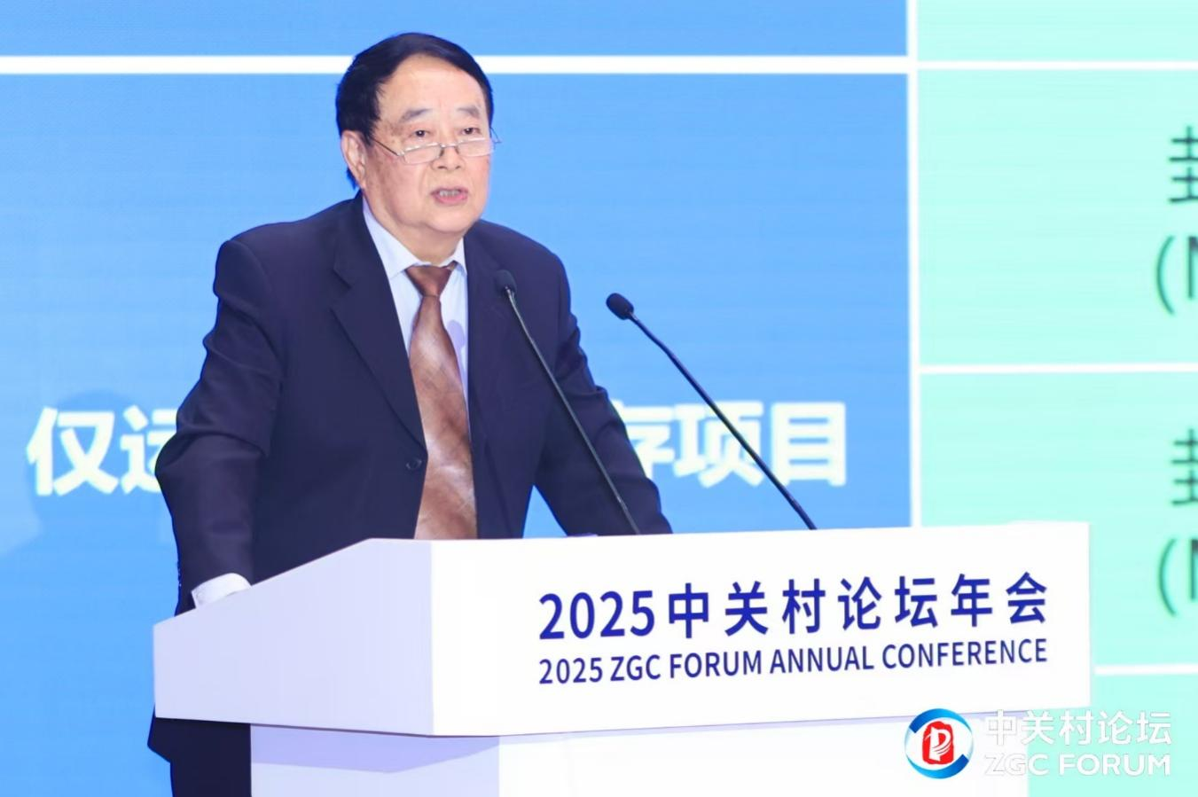
中国工程院院士周守为作主旨演讲报告：海洋CO₂固化封存新路径探索。（现场拍摄）
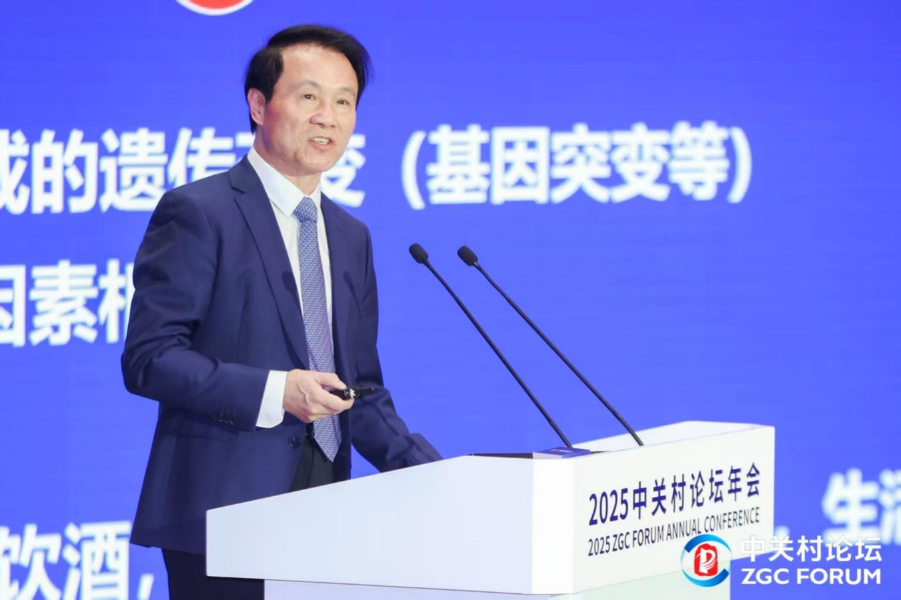
中国工程院院士詹启敏作主旨演讲报告：前沿生物技术支撑肿瘤精准医学发展。（现场拍摄）
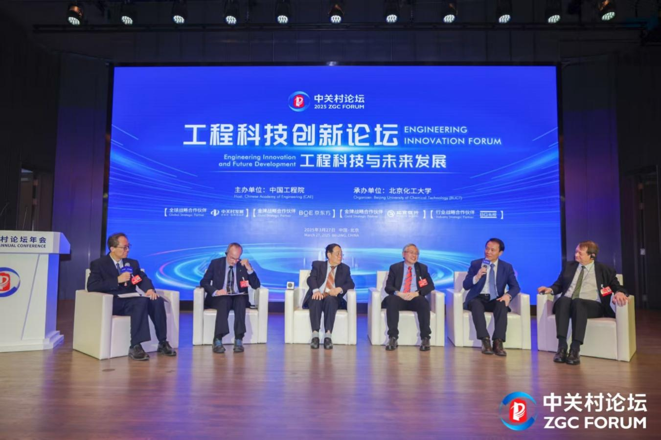
嘉宾研讨环节。（现场拍摄）

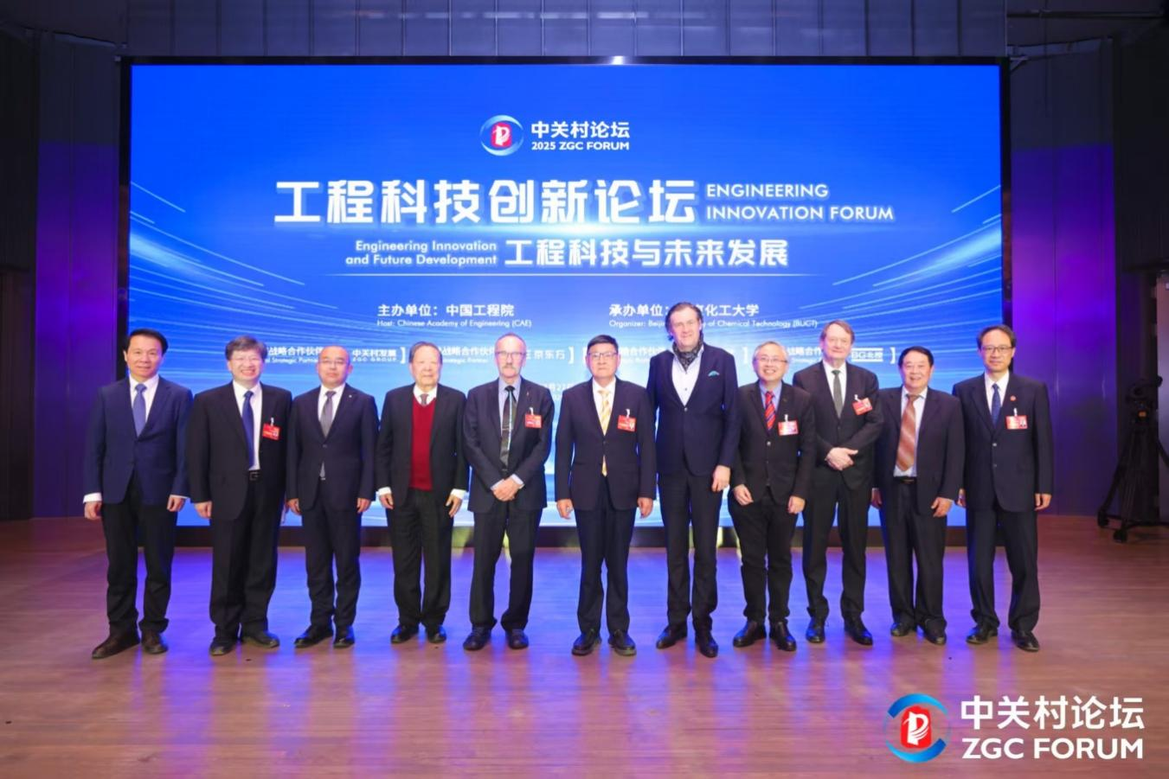
论坛嘉宾合影。（现场拍摄）

